Ph-COOH团队

新一代影视服务网站建设

调查报告

调查时间：2017-3-24~2017-3-26

调查地点：中山大学东校区

调查人：xxx小组

调查负责人：程鸿志

调查对象：中山大学在校大学生

调查方法：随机抽样调查

调查分工：问卷由小组成员设计，再由负责人整合。

调查目的：了解大学生对当前电影购票系统的体验，进而进行优化和改进，使用户获得更好体验。

问卷回收情况：截止2017年3月26日，回收问卷131份。

结果分析：

1. 大学生去电影院的次数多为一个月一次或少于一次

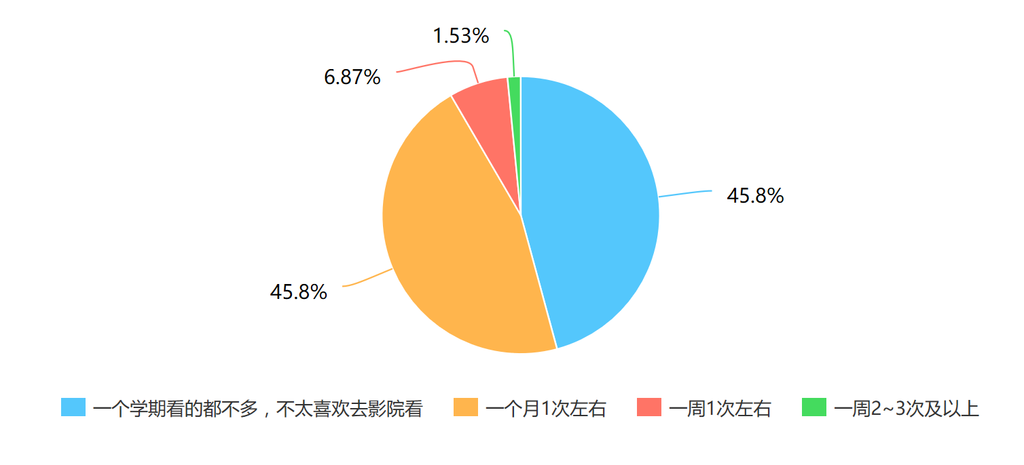

这说明大学生主要精力还是学习，对于电影院的需求量并不高。

1. 多数大学生对电影院的体验比较满意，只有8.33%大学生对电影院的体验表示不满意，但由于贵，远等其他原因，所以去得少。

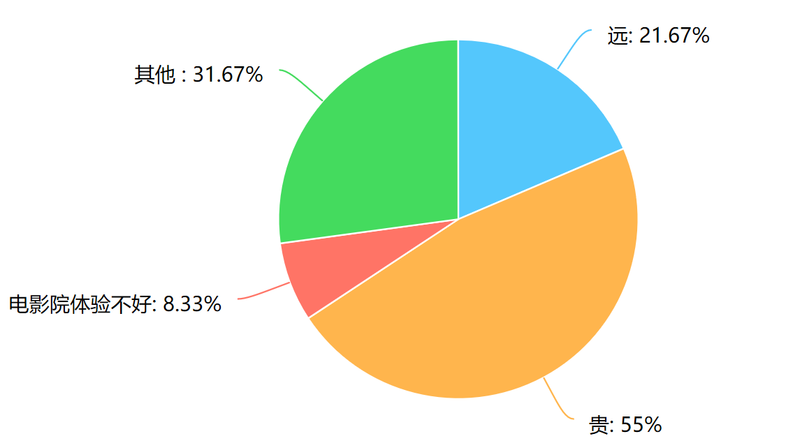

值得关注的是，在选择其他的原因中，一大部分是因为一个人，没人陪同，所以不去看。

1. 而在电影的选择上，超过50%的大学生是有目标电影，为信仰而去，而45%是因为网上热度高。

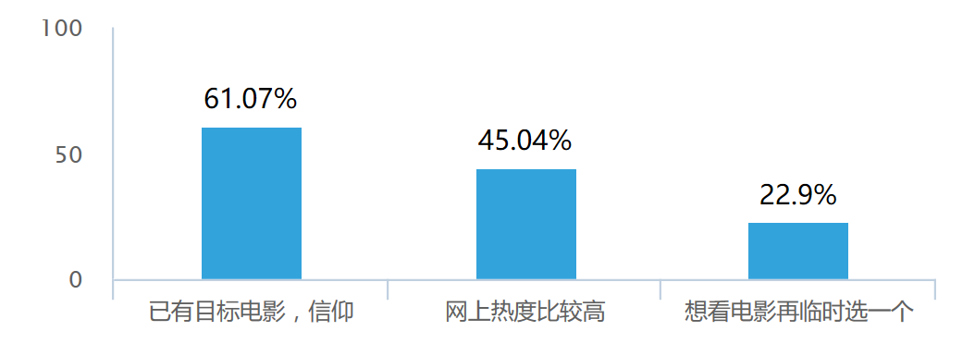

这说明大学生对电影的质量比较看重，大多冲着剧情或者好评度去，而不是将其当作消磨时间的方式。因此我们可以将电影的评价以及预告片提供给用户。

1. 在购买方式上，大多数学生喜欢线上购票，美团/大众点评用得最多。

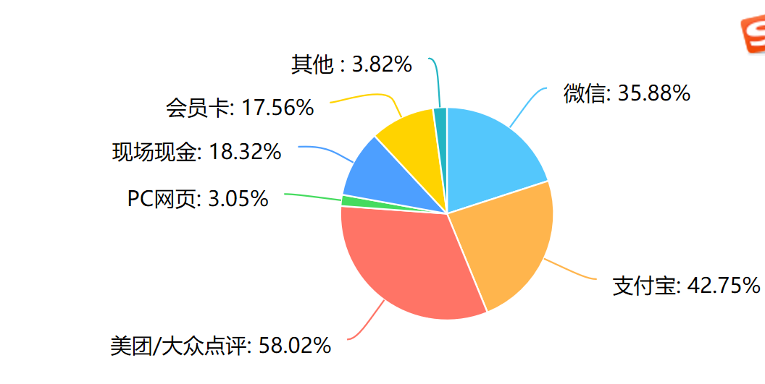

这说明线上购票比起线下购票有很大的优势，可能原因有：一是方便，不用排队。而是比较便宜。三是线上能看到影评和预告片等。

1. 在观影过程中，如果是一个人去看电影的话，超过50%的学生对旁边坐的是否是异性不关注，也有36.64%学生希望是异性。

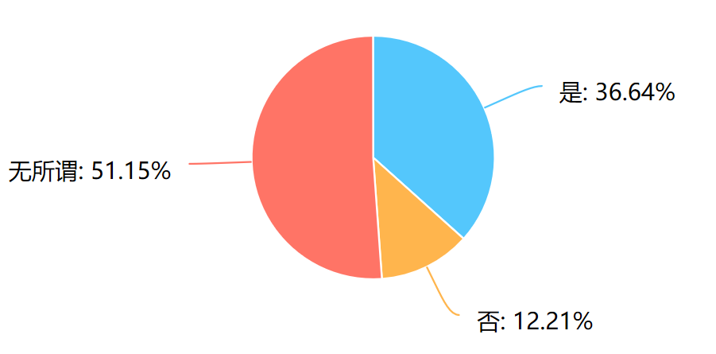

从这可以分析大学生更偏向在电影院看电影时，旁边坐的是异性。因此考虑可以让用户在购票的时候知道旁边的人的性别，从而更好地选择。

1. 在选择出行工具上，过半数的学生选择步行，因此可以推断学生偏向去比较近的影院观看电影。

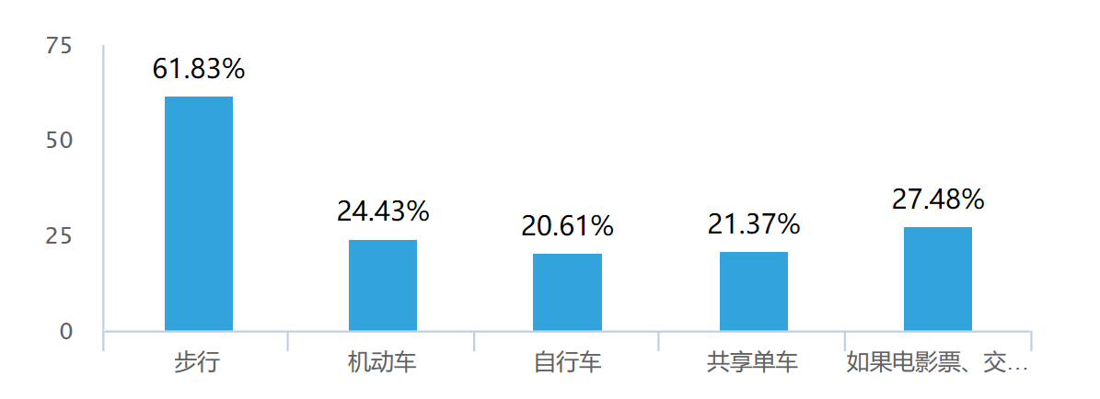

这可能也与统计的地方有关，由于中大东校区旁边就有个电影院，所以大多数学生填的时候自觉将其代入，认为只用步行就能轻易到达。但是对于比较远的用户来说，怎么去电影院也是一个值得考虑的问题，因此应该考虑将出行方式提供给用户。

1. 最多用户希望在观影结束后推送精彩影评。

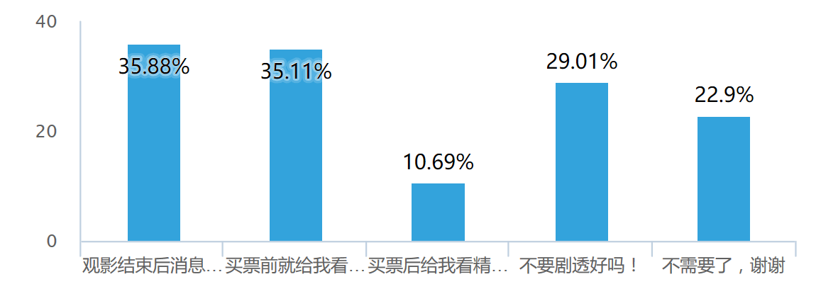

对于这题的看法，意见相对分散，而且意见分歧比较多，所以可以考虑在提供服务时，先询问用户，当有需要时才提供，不需要则不提供。

1. 对于线上购票系统的体验这个问题，最多学生认为交互这一块还可以优化。

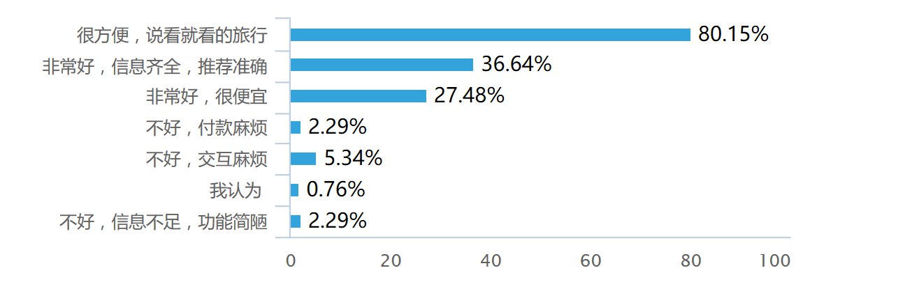

从统计可以看出，用户对现存的线上购票系统还是比较满意的，但是付款和交互等流程仍然存在一些优化空间，考虑将流程再简化一下，让用户体验更好。

1. 对提供特色服务这一块，最多人对零食这一块感兴趣，并且最多人想要了解电影院周边信息，以及电影背景、槽点以及幕后故事。

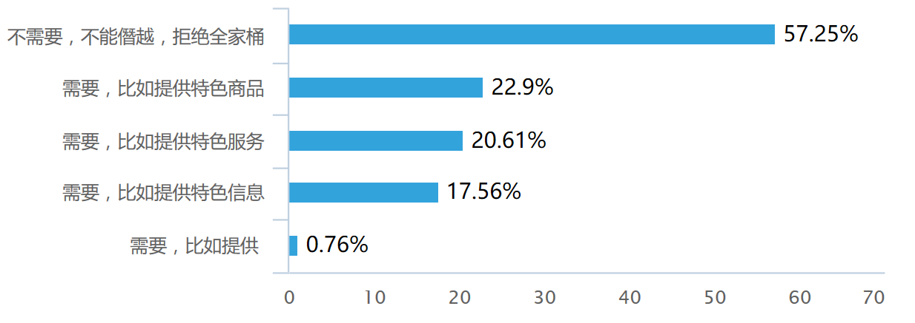

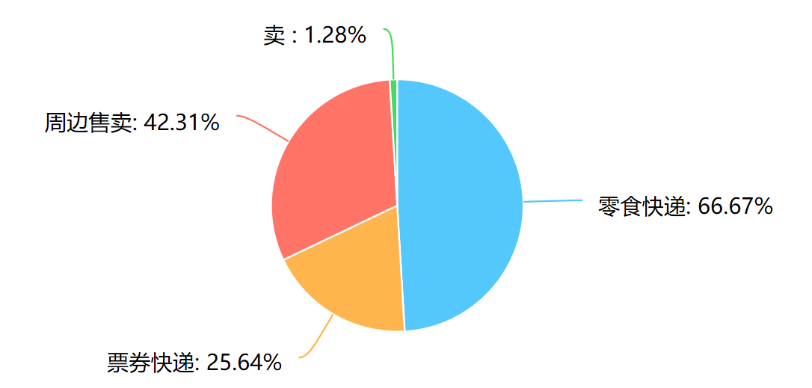

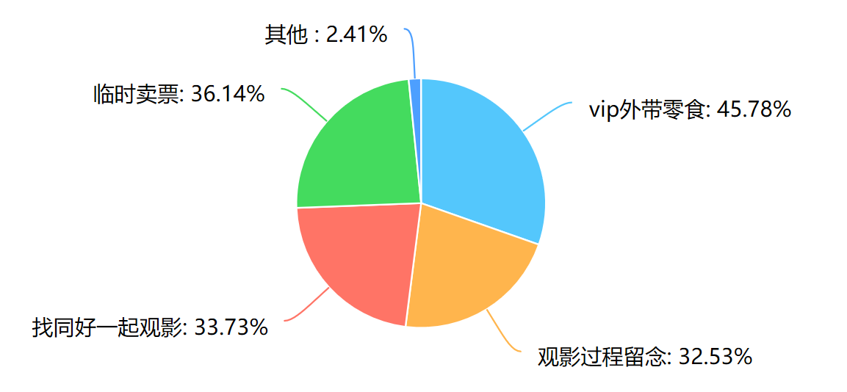

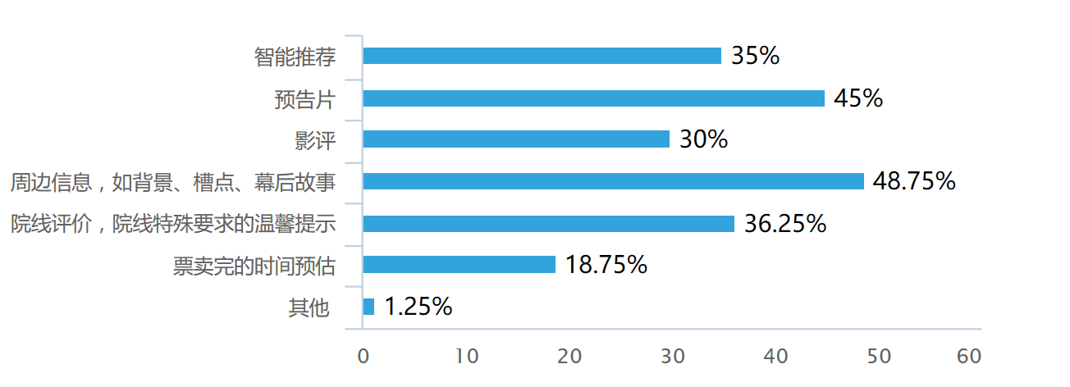

虽说过半的用户拒绝所谓的特色服务，但可以看出特色服务仍然是有相当一部分的需求的，其中以观影零食需求最为强烈，这一点可以考虑和商家沟通提出一个比较合理的解决方案，但是不能存在绑定消费或者欺诈用户的行为。再有就是影院以及电影的背景以及评价等，这些可以在设计的时候提供给用户。

版本更新记录

|  |  |
| --- | --- |
| 17/03/23 | 初稿 |
| 17/03/25 | 更新了调查数据 |
| 17/03/25 | 增加了分析内容 |
| 17/03/26 | 添加了封面 |